附件1
生产企业排查摸底统计表
企业名称
（公章）
企业住所 |  |  |  | 邮编
生产地址 |  |  |  | 营业执照注册号
法人代表 |  | 联 系 人 |  | 联系电话
经济类型 |  | 企业人数
产品名称 |  |  |  | 产品执行标准
规格型号
标识、标注情况 |  | 生产设备情况 |  | 委托加工情况
符合要求 □ |  | 符合要求 □ |  | 符合要求 □
不符合要求 □ |  | 不符合要求 □ |  | 不符合要求 □
产业政策执行情况 |  | 产品抽样检测情况 |  | 原辅材料进货验收情况
符合要求 □ |  | 符合要求 □ |  | 符合要求 □
不符合要求 □ |  | 不符合要求 □ |  | 不符合要求 □
出厂检验情况 |  | 产品包装情况 |  | 现场检查人员签名：  企业负责人签名：  日期：
符合要求 □ |  | 符合要求 □
不符合要求 □ |  | 不符合要求 □
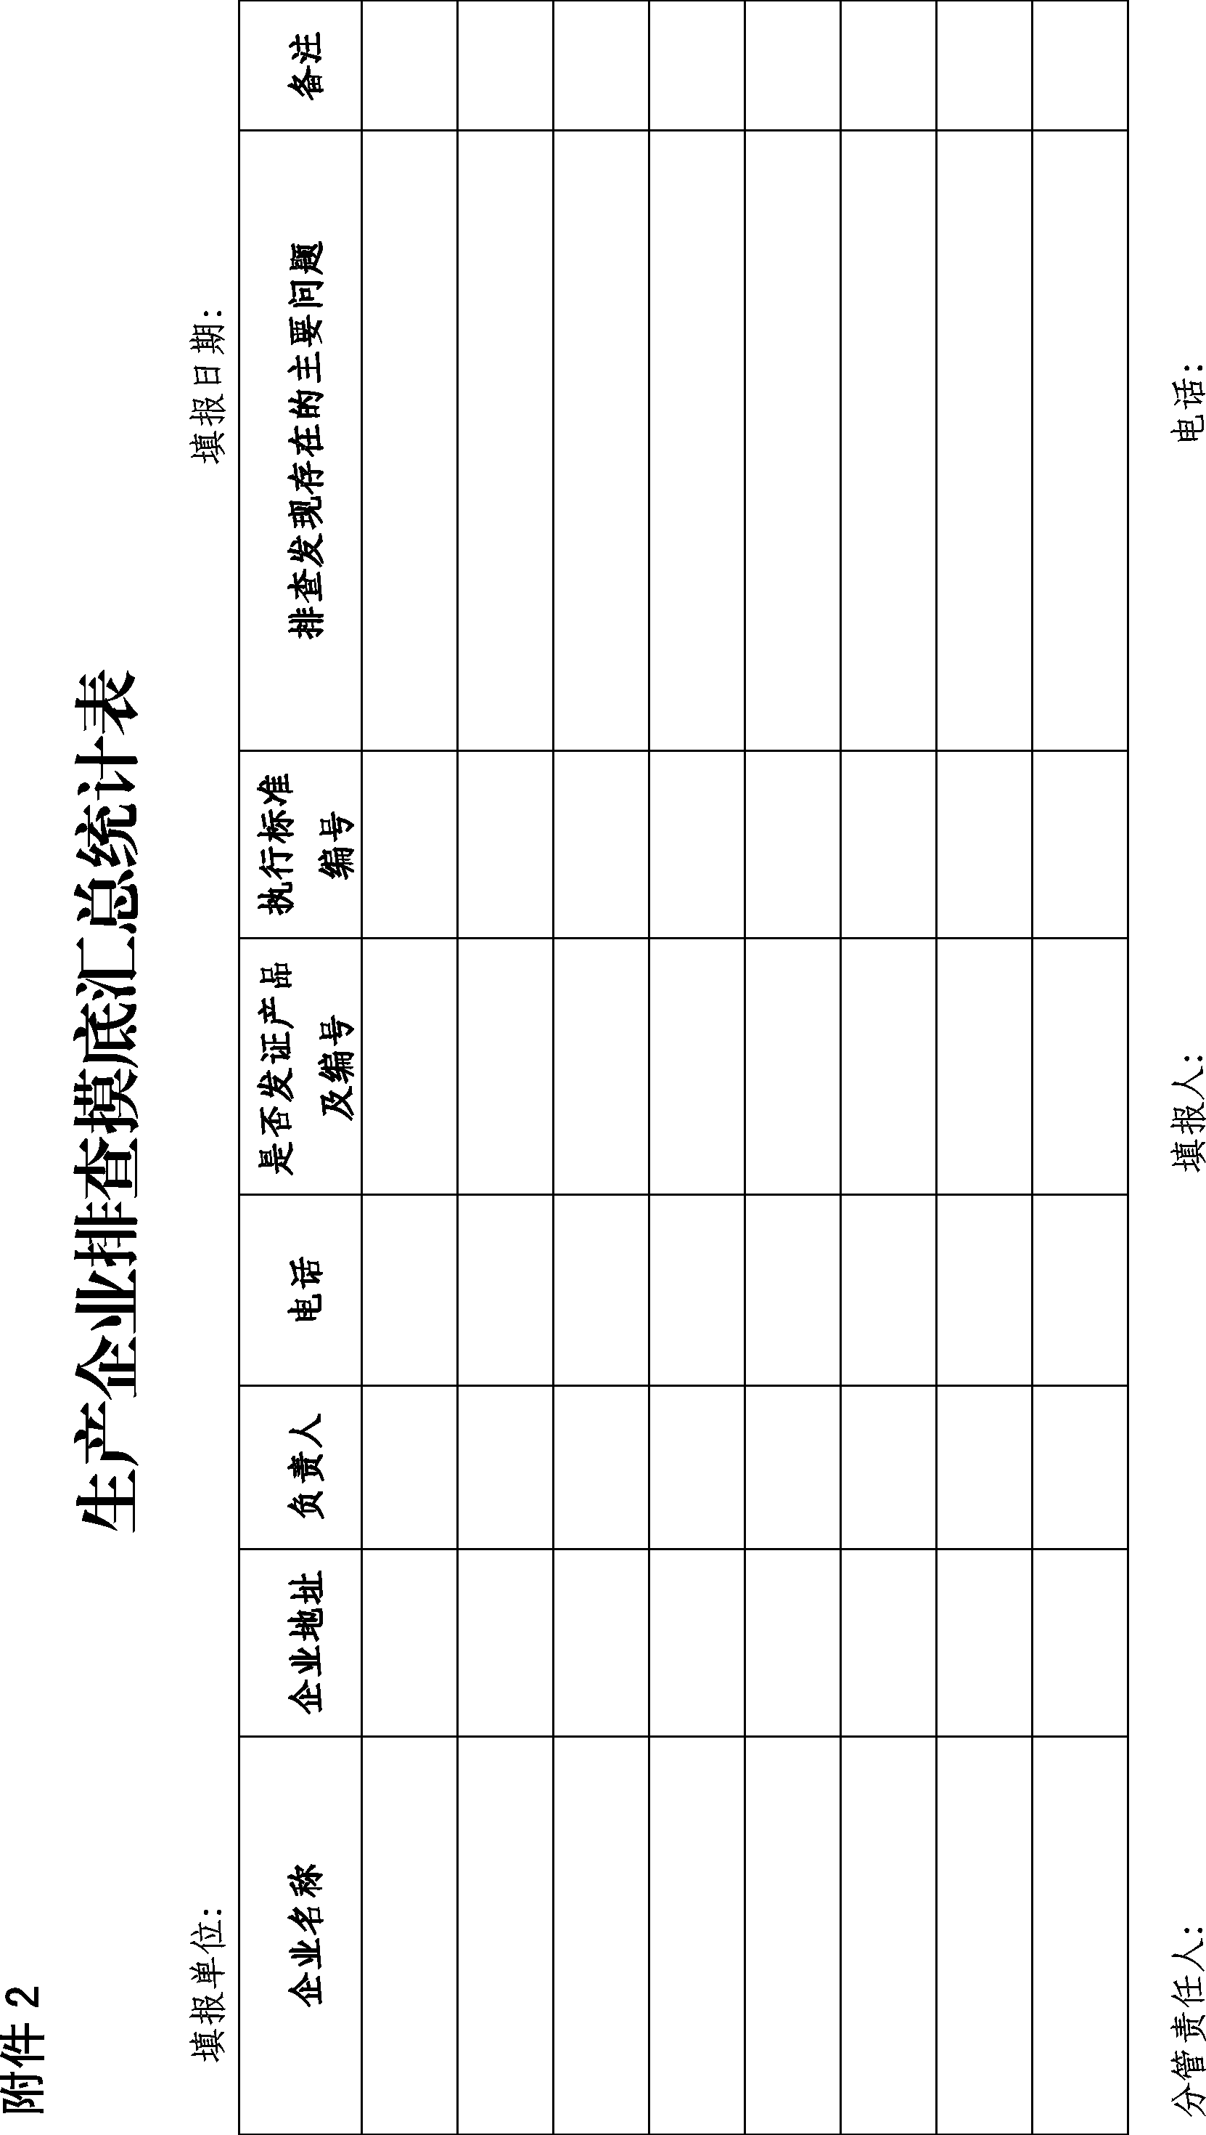

洛阳市洛龙区人民政府办公室 2018年3月29日印发

